质安协会简报
2015年12月 3日 第11期(总第65期) 秘书处编印

我会举办“结构优质奖申报与评审
及结构工程质量通病防治”培训班

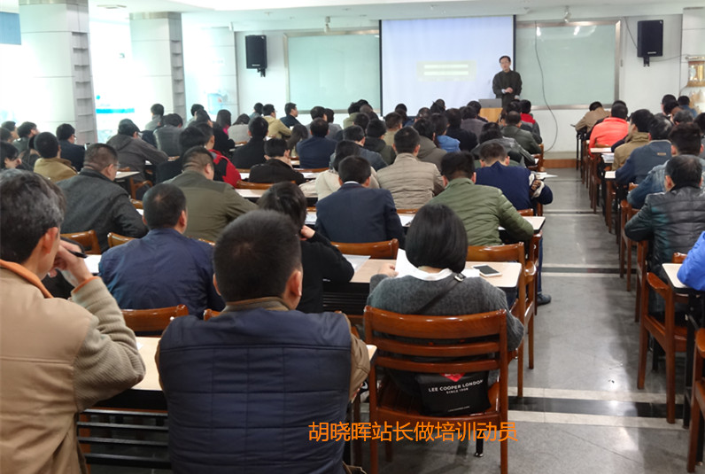
为了进一步规范、完善杭州市建设工程“西湖杯”（结构优质奖）申报与评审工作，加强建设工程特别是结构工程质量通病防治，促进我市建设工程质量管理水平持续稳定提高，12月1日—2日我会举办了“建设工程‘西湖杯’（结构优质奖）申报与评审及结构工程质量通病防治培训班”。 杭州市（含各区、县、市房屋建筑工程施工企业、市政（含轨道交通）工程施工企业、监理单位分管质量技术的负责人，质量技术部门负责人，项目部技术负责人、质量员和资料员以及监理单位项目总监或总监代表近380人参加了培训。
杭州市建设工程质量安全监督总站副站长、协会常务副会长胡晓晖在开课前作了培训动员。他指出，举办“建设工程‘西湖杯’（结构优质奖）申报与评审及结构工程质量通病防治培训班”，一是有利于宣贯结构优质奖评审的依据、条件和程序等，促进结构优质奖评审工作“公开、公正、公平”进行，确保评审工作科学规范；二是有利于施工企业、监理单位加强结构工程质量通病防治，推进创优评杯工作健康发展；三是有利于从事工程质量管理的企业领导和技术人员提高自身管理水平。他希望参加培训的人员利用好培训班这个学习、交流的平台，认真听讲、积极互动、严守纪律，确保培训取得预期效果。
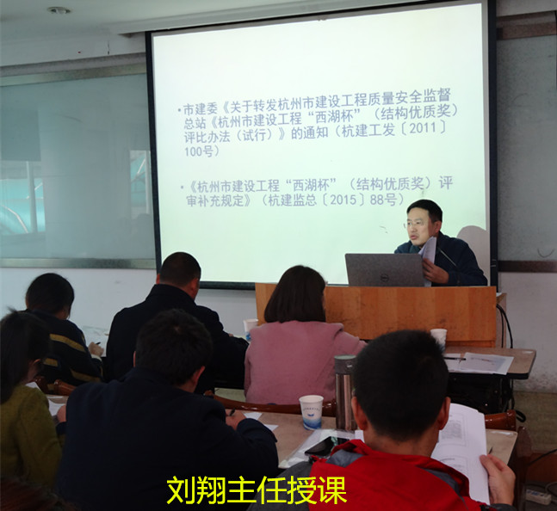
杭州市建设工程质量安全监督总站总师办主任刘 翔以《杭州市建设工程“西湖杯”（结构优质奖）评比办法（试行）》、《杭州市建设工程“西湖杯”（结构优质奖）跟踪评价办法（试行）》、《杭州市建设工程“西湖杯”（结构优质奖）评审补充规定》为依据，结合《建筑工程施工质量评价标准》（GB/T50375），对结构优质奖创建计划制定—工程施工—企业申报—专家组审查—监督部门评价—评委会票决全过程做了详细讲解，并对企业申报材料的内容及需要注意的事项等实务性问题，逐一进行了解答，受到参加培训人员的热烈欢迎，大家通过手机拍照、U盘拷贝等方法，记录下刘主任的授课内容，准备课后进一步消化吸收。
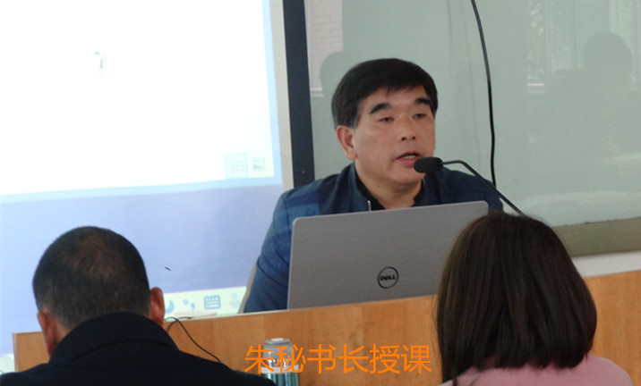
杭州市建设工程质量安全管理协会朱来庭副秘书长结合多年从事工程质量管理的实践经验，以图文并茂的形式，深入浅出地为培训班学员做了“结构工程质量通病防治”的授课。他指出，开展建设工程“西湖杯”（结构优质奖）评比，是为了促进杭州市建设工程质量管理水平稳定提高；而加强结构工程质量通病防治，是创建结构优质奖工程的前提和基础。他从结构工程之钢筋工程、钢筋混凝土工程、混凝土工程及砌体工程的质量要求、常见质量缺陷与通病以及质量通病的防治措施等方面，作了内容丰富而又通俗易懂的讲解。朱副秘书长还对近年来结构优质奖评审过程中，企业申报资料、视频资料收集整理存在的真实性、正确性问题进行了实事求是的剖析，要求广大施工企业特别是企业主管领导要端正创优评杯的观念与意识，克服“为评而评”的错误观念，真正通过创建“西湖杯”（结构优质奖）工程，持续提高企业工程质量标准化管理水平。
这次培训班受到广大施工企业的热烈欢迎和高度重视，许多企业分管领导亲自带队参加培训，参培人员到课率高、课堂纪律好，大家希望协会今后多举办类似培训班，为施工企业创造更多学习交流的机会。

